Y<x2

Individuelle Abschlussarbeit BLJ - Gym tracker

  - Von Mattia Tuor
Abgabedatum: 26.06.2026
Lehrfirma: Cistec AG

Inhalt
Änderungstabelle 3
1. Einleitung 4
1.1 Projektbeschreibung 4
1.2 Mögliche Risiken 4
2. Planung 5
2.1 Terminplan 5
2.2 Entscheidungsmatrix 5
3. Hauptteil 6
3.1 Vorgehen und Zwischenschritte 6
3.2 Ergebnis der Arbeit 6
3.3 Funktionsbeschreibung 6
3.4 Arbeitsjournal 6
Woche 1 6
3.5 Testplan 6
4. Zusätzliches 7
4.1 Bildverzeichnis 7
4.2 Quellenverzeichnis 7

Änderungstabelle
Version | Autor | Datum | Beschreibung
Version 1.0 | Mattia Tuor | 01.06.2026 | Erstellen des Dokuments und Grundstruktur
Version 1.1 | Mattia Tuor | 02.06.2026 | Tagesjournal erweitert und Überarbeitung des Dokuments (Projektbeschreibung, Riskien)
Version 1.2 | Mattia Tuor | 03.06.2026 | Tagesjournal erweitert
Version 2.0 | Mattia Tuor | 08.06.2026 | Tagesjournal erweitert
Version 2.1 | Mattia Tuor | 09.06.2026 | Tagesjournal erweitert
Version 2.2 | Mattia Tuor | 10.06.2026 | Tagesjournal erweitert
Version 3.0 | Mattia Tuor | 15.06.2026 | Tagesjournal erweitert
Version 3.1 | Mattia Tuor | 16.06.2026 | Tagesjournal erweitert und Testplan erweitert
Version 3.2 | Mattia Tuor | 17.06.2026 | Tagesjournal erweitert
Version 4.0 | Mattia Tuor | 22.06.2026 | Tagesjournal erweitert

1. Einleitung

1.1 Projektbeschreibung
Da ich regelmässig ins Gym gehe, habe ich mich schon länger gefragt, wie ich mein Training am besten dokumentieren kann. Ich wollte eine Möglichkeit haben, meine Wiederholungen, das verwendete Gewicht, Pausen und meine Trainingstage übersichtlich festzuhalten – alles an einem Ort. Als ich mir bestehende Apps angeschaut habe, war ich schnell enttäuscht: Die meisten sinnvollen Lösungen sind hinter Abonnements versteckt, mit Werbung überhäuft oder bieten Funktionen an, die ich gar nicht brauche. Eine einfache, saubere App, die genau das tut, was ich möchte, 1ohne Ablenkung und ohne Kosten, habe ich nicht gefunden. Deshalb habe ich mich entschieden, diese App selbst zu entwickeln und daraus mein Abschlussprojekt zu machen.
Ziel des Projekts ist eine mobile Applikation zur Erfassung und Auswertung von Krafttrainings. Ich kann Workouts erstellen, diesen beliebig viele Übungen zuordnen und pro Übung einzelne Sätze mit Gewicht und Wiederholungszahl erfassen. Alle Daten werden dauerhaft gespeichert und sind jederzeit abrufbar. Zusätzlich bietet die App eine Trainingshistorie sowie statistische Auswertungen, die mir einen Überblick über meine Trainingsregelmässigkeit und meinen Gewichtsfortschritt geben.
Technisch basiert die Applikation auf einem modernen Client-Server-Modell. Das Frontend wird mit React Native und Expo entwickelt, was eine plattformübergreifende Nutzung auf iOS und Android ermöglicht. Das Backend besteht aus einem Node.js-Server mit dem Express-Framework, der über eine REST API mit dem Frontend kommuniziert. Als Datenbank kommt SQLite zum Einsatz, auf die über den ORM Prisma zugegriffen wird. SQLite wurde bewusst gewählt, da kein separater Datenbankserver benötigt wird und sich die Datenbank direkt im Projekt befindet – was die Entwicklung und den Betrieb der App deutlich vereinfacht.

1.2 Mögliche Risiken
Zu viele Features: Da die App viele mögliche Funktionen bieten könnte, besteht das Risiko, dass ich mir zu viel vornehme und den Zeitplan nicht einhalten kann. Ich habe mich deshalb bewusst auf die wichtigsten Funktionen beschränkt: Workouts erstellen, Übungen und Sets erfassen sowie die Trainingshistorie. Zusatzfeatures wie eine Kalenderansicht werden nur umgesetzt, wenn noch genügend Zeit vorhanden ist.
Login & Authentifizierung: Ein Login-System wäre eine nützliche Ergänzung, ist aber technisch aufwändig. Die Umsetzung einer sicheren Benutzerverwaltung würde viel Zeit beanspruchen, die ich lieber in die Kernfunktionen der App investiere. Deshalb habe ich entschieden, dieses Feature vorerst wegzulassen und es nur bei verbleibender Zeit als Zusatz umzusetzen.

2. Planung

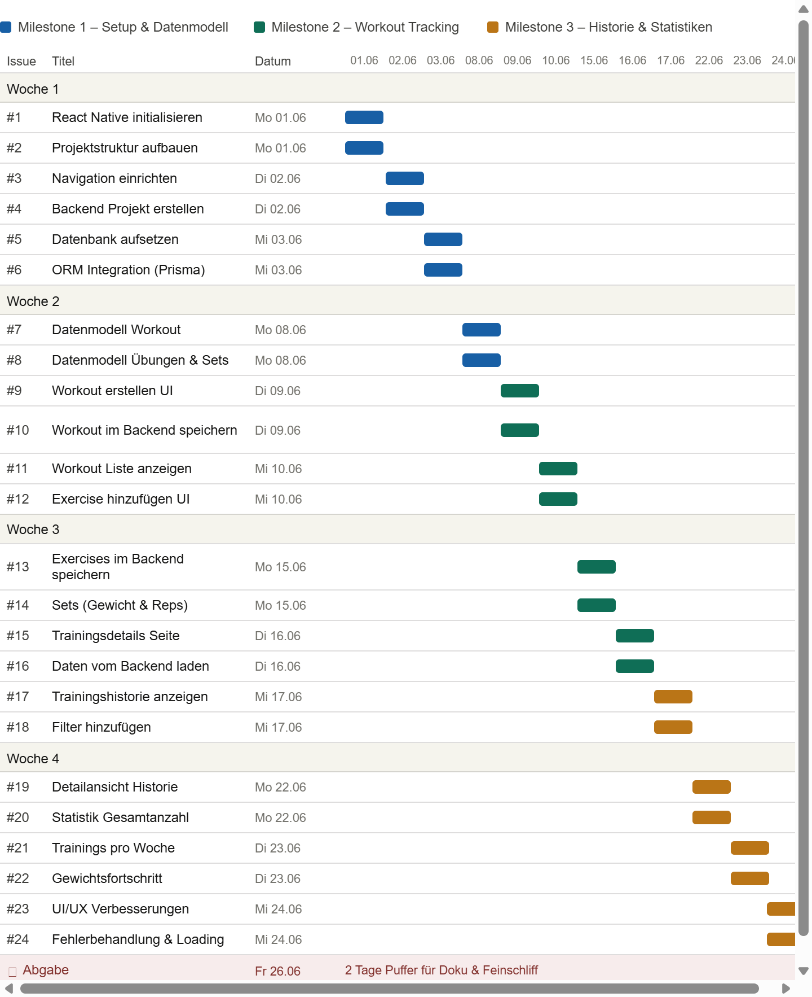
2.1 Terminplan
Abbildung 1: Zeitplan von GitHub Projects schön dargestellt in einem Gantt-Diagramm.

2.2 Entscheidungsmatrix
Bewertung: 1 = schlecht, 2 = mittel, 3 = gut
Frontend
Option | Aufwand (×3) | Vorkenntnisse (×3) | Plattform (×2) | Eignung (×2) | Total
React Native / Expo ✓ | 3 | 3 | 3 | 3 | 30
Flutter | 2 | 1 | 3 | 2 | 19
Native iOS / Android | 1 | 1 | 1 | 2 | 11
Da ich bereits Erfahrung mit React Native und Expo hatte, war dies die naheliegendste Wahl.
Backend
Option | Aufwand (×3) | Vorkenntnisse (×3) | Eignung (×2) | Community (×2) | Total
Node.js / Express ✓ | 3 | 3 | 3 | 3 | 30
Django (Python) | 2 | 1 | 2 | 3 | 20
Spring Boot (Java) | 1 | 1 | 2 | 2 | 13
Node.js mit Express kannte ich bereits aus früheren Projekten.
Datenbank
Option | Aufwand (×3) | Setup (×3) | Eignung (×2) | Prisma-Support (×2) | Total
SQLite + Prisma ✓ | 3 | 3 | 3 | 3 | 30
PostgreSQL | 2 | 1 | 3 | 3 | 21
MongoDB | 2 | 2 | 1 | 2 | 17
SQLite wurde gewählt, da kein separater Datenbankserver benötigt wird.

3. Hauptteil

3.1 Vorgehen und Zwischenschritte

3.2 Ergebnis der Arbeit

3.3 Funktionsbeschreibung

3.4 Arbeitsjournal

Woche 1

Tag 1 – 01.06.2026
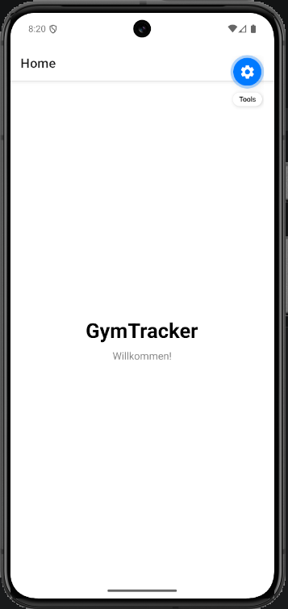
Heute habe ich mit dem Projekt gestartet und zunächst ein GitHub Repository eingerichtet. Anschliessend habe ich ein GitHub Project erstellt, alle Milestones und Issues angelegt und diese auf der Roadmap eingeplant, damit ich während der gesamten Projektzeit einen klaren Überblick über den Fortschritt habe. Danach habe ich die Grundstruktur der Dokumentation erstellt – Titelblatt, Inhaltsverzeichnis, Änderungstabelle und die wichtigsten Kapitel wurden angelegt und vorbereitet. Zum Schluss habe ich mit der eigentlichen Entwicklung begonnen. Mit Expo habe ich ein neues React Native Projekt initialisiert und geprüft, ob die App korrekt auf dem Emulator startet. Danach habe ich die Projektstruktur aufgebaut und die Ordner für Screens, Komponenten und API-Services angelegt, damit der Code von Anfang an übersichtlich und erweiterbar bleibt.
Abbildung 2: Startbildschirm der GymTracker-App mit Willkommenstext und Navigationsleiste

Tag 2 – 02.06.2026
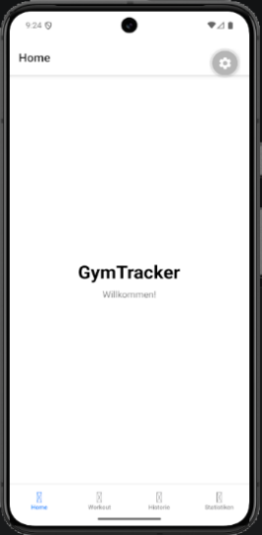
Heute habe ich die Navigation der App eingerichtet und das Backend aufgesetzt. Als erstes habe ich React Navigation installiert und einen Bottom Tab Navigator erstellt. Dafür habe ich die drei fehlenden Screens WorkoutScreen.js, HistoryScreen.js und StatsScreen.js als Placeholder angelegt sowie die Datei AppNavigator.js erstellt, welche die gesamte Navigation der App verwaltet. Die App.js wurde so angepasst, dass sie nur noch den AppNavigator lädt. Nach dem Start der App waren unten vier Tabs sichtbar – Home, Workout, Historie und Statistiken – und die Navigation zwischen den Screens funktionierte einwandfrei. Anschliessend habe ich das Backend aufgesetzt. Ich habe einen separaten backend Ordner erstellt und dort ein neues Node.js Projekt mit Express initialisiert. Zusätzlich habe ich cors installiert, damit das Frontend später problemlos mit dem Backend kommunizieren kann, sowie nodemon als Entwicklungshilfe, damit der Server bei Änderungen automatisch neu startet. Als ersten Test habe ich einen /health Endpoint erstellt und den Server gestartet. Der Aufruf von http://localhost:3000/health im Browser hat den erwarteten Status zurückgegeben, was heisst: der Server läuft korrekt.
Abbildung 3:
Startbildschirm der GymTracker-App mit unterer Tab-Navigation (Home, Workout, Historie, Statistiken)

Tag 3 – 03.06.2026
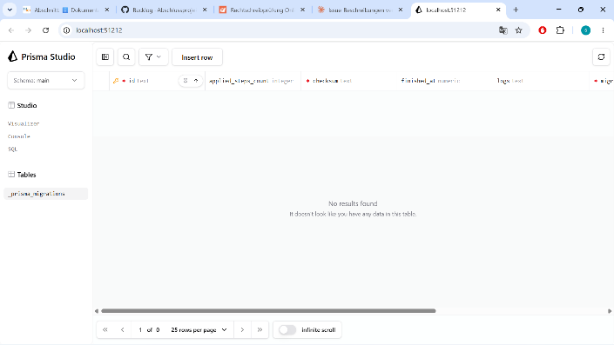
Heute habe ich die Datenbank eingerichtet und Prisma als ORM ins Backend integriert. Zuerst habe ich Prisma mit dem Befehl npx prisma init initialisiert, wobei SQLite als Datenbank gewählt wurde. Da ich Prisma Version 7 verwende, musste die Datenbankverbindung nicht in der schema.prisma definiert werden, sondern wird über die bereits automatisch generierte prisma.config.ts Datei verwaltet. Nach der Anpassung der schema.prisma habe ich mit npx prisma migrate dev --name init die Datenbank erstellt. Die Datei dev.db wurde dabei automatisch angelegt. Zum Abschluss habe ich Prisma Studio mit npx prisma studio gestartet und konnte die Datenbank erfolgreich im Browser aufrufen.
Abbildung 4: Prisma Studio im Browser mit leerer Datenbanktabelle („No results found")

Woche 2

Tag 4 – 08.06.2026
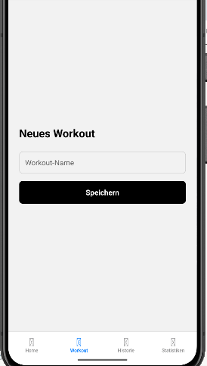
Heute habe ich das Datenmodell für die App im Prisma-Schema definiert. Da die Datenbankverbindung und die ORM-Integration bereits in den letzten Tagen erfolgreich abgeschlossen wurden, konnte ich heute direkt mit der Modellierung der eigentlichen Datenstruktur beginnen. Als erstes habe ich das Workout-Modell erstellt (Issue #7). Ein Workout enthält einen Namen sowie ein Erstellungsdatum und dient als übergeordnete Einheit, der alle Übungen zugeordnet werden. Anschliessend habe ich die Modelle für Exercise und Set ergänzt (Issue #8). Eine Exercise (Übung) ist immer einem bestimmten Workout zugeordnet und enthält den Namen der Übung. Ein Set gehört zu einer Exercise und speichert das verwendete Gewicht in Kilogramm sowie die Anzahl der Wiederholungen. Diese Beziehungen (Relations) habe ich korrekt mit Prisma-Fremdschlüsseln abgebildet, sodass die Verknüpfungen zwischen den Tabellen in der Datenbank automatisch erzeugt werden. Nach der Modelldefinition habe ich eine neue Prisma-Migration erstellt und ausgeführt. Prisma Studio hat mir bestätigt, dass alle drei Tabellen – Workout, Exercise und Set – korrekt in der Datenbank angelegt wurden und die Relations wie erwartet funktionieren. Damit ist Milestone 1 vollständig abgeschlossen. Die gesamte Grundlage – Projektsetup, Navigation, Backend, Datenbankanbindung und Datenmodell – ist bereit für die Umsetzung des eigentlichen Workout-Trackings in Milestone 2.
Abbildung 5: Formular zum Erstellen eines neuen Workouts mit Eingabefeld für den Workout-Namen und Speichern-Button

Tag 5 – 09.06.2026
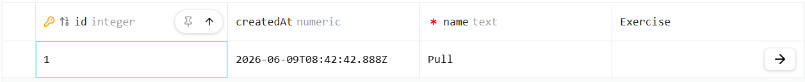
Heute habe ich die ersten zwei Issues von Milestone 2 umgesetzt. In Issue #9 habe ich den WorkoutScreen.js von einem Placeholder zu einem funktionalen Screen ausgebaut. Der Nutzer kann einen Workout-Namen eingeben und über einen Speichern-Button absenden. Die Eingabe wird validiert – bei leerem Feld erscheint eine Fehlermeldung.
Abbildung 6: Prisma Studio – gespeicherter Workout-Eintrag „Pull" mit ID und Erstellungsdatum in der Datenbank
In Issue #10 habe ich den POST-Endpoint /workouts im Backend implementiert und den Screen damit verbunden. Da Prisma 7 einen Driver Adapter benötigt und dieser sich als instabil erwies, habe ich die Datenbankanbindung direkt mit better-sqlite3 umgesetzt. Das Prisma-Schema und die Migrationen bleiben weiterhin für die Datenbankstruktur zuständig. Ein Problem war der Datenbankpfad, da nodemon das Script aus backend/ startet, index.js aber unter backend/src/ liegt, musste der Pfad mit import.meta.url und path.join absolut aufgelöst werden. Nach dieser Korrektur wurde das erste Workout erfolgreich gespeichert und in Prisma Studio verifiziert.

Tag 6 -10.06.2026
Heute habe ich die Issues #11 und #12 umgesetzt. Zuerst habe ich im Backend einen GET-Endpunkt /workouts erstellt, der alle gespeicherten Workouts aus der SQLite-Datenbank in absteigender Reihenfolge zurückgibt. Anschliessend habe ich zwei weitere Endpunkte für Übungen ergänzt: ein GET /workouts/:id/exercises zum Abrufen aller Übungen eines Workouts sowie ein POST /workouts/:id/exercises zum Hinzufügen einer neuen Übung. Im Frontend habe ich den WorkoutScreen grundlegend erweitert. Er zeigt nun beim Start eine scrollbare Liste aller vorhandenen Workouts an, die direkt beim Laden der App vom Backend abgerufen werden. Tippt der Nutzer auf ein Workout, öffnet sich eine Detailansicht mit allen zugehörigen Übungen. Über einen Button kann der Nutzer ein Modal öffnen, in dem er eine neue Übung erfassen und speichern kann. Die Übung wird nach dem Speichern sofort in der Liste angezeigt, ohne dass die Seite neu geladen werden muss.

Woche 3

Tag 7 – 15.06.2026
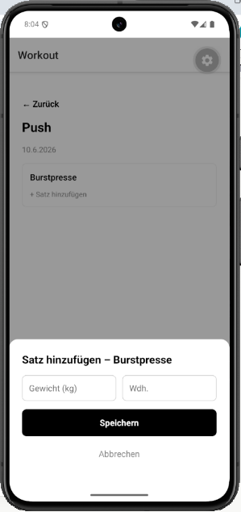
Heute habe ich die Issues #13 und #14 umgesetzt. Zuerst habe ich im Backend einen neuen POST-Endpoint /exercises/:id/sets erstellt, über den Sets mit Gewicht und Wiederholungen zu einer Übung gespeichert werden können. Dabei bin ich auf ein Problem gestossen: Die Tabelle für Sets heisst in der Datenbank Set, was ein reserviertes Wort in SQLite ist. Die Abfragen schlugen deshalb mit einem Syntax-Fehler fehl. Die Lösung war, den Tabellennamen in der SQL-Abfrage in Anführungszeichen zu setzen ("Set"). Zusätzlich habe ich den GET-Endpoint für Übungen erweitert, sodass beim Laden eines Workouts die zugehörigen Sets direkt mitgeliefert werden. So muss das Frontend nicht für jede Übung einen separaten API-Call machen. Im Frontend habe ich das Set-Modal im WorkoutScreen implementiert. Pro Übung gibt es nun einen "+ Satz hinzufügen" Button, der ein Modal mit zwei Eingabefeldern öffnet – eines für das Gewicht und eines für die Wiederholungen. Die erfassten Sets werden direkt unter der Übung angezeigt. Ausserdem habe ich alle Styles aus den einzelnen Screens in eine zentrale Datei globalStyles.js ausgelagert. Das eliminiert doppelten Code, macht die Screens übersichtlicher und erlaubt es, das Design künftig an einem einzigen Ort anzupassen.
Abbildung 7: Formular zum Erstellen einer neuen Übung und Option „+ Satz hinzufügen“ sowie Eingabefeldern für Gewicht und Wiederholungen

Tag 8 – 16.06.2026
Heute habe ich die Issues #15 und #16 umgesetzt. Issue #16 war dabei bereits durch die Arbeit der vergangenen Tage erledigt, da die Daten schon vollständig vom Backend geladen wurden. Für Issue #15 habe ich die Detailansicht eines Workouts in einen eigenen Screen ausgelagert. Bisher war diese direkt im WorkoutScreen eingebaut, als separater Renderblock mit einem lokalen State. Das funktionierte zwar, machte den Screen aber unübersichtlich und schwer wartbar. Der WorkoutScreen ist durch die Auslagerung deutlich kürzer geworden und hat nur noch eine einzige Verantwortung: Workouts anzeigen und erstellen. Der neue WorkoutDetailScreen empfängt das ausgewählte Workout über die Navigation als Parameter und lädt beim Start die zugehörigen Übungen und Sets vom Backend. Die gesamte Logik für Übungen und Sets inklusive der zwei Modals ist nun dort gebündelt. Damit die Navigation zwischen den beiden Screens funktioniert, habe ich den AppNavigator angepasst. Der Workout-Tab verwendet jetzt einen Stack Navigator, der WorkoutScreen und WorkoutDetailScreen zusammenfasst. Zusätzlich habe ich im WorkoutScreen einen Focus-Listener eingebaut, der die Workout-Liste automatisch neu lädt, wenn man von der Detailansicht zurückkommt.

Tag 9 – 17.06.2026
Heute habe ich mich an Milestone 3 gemacht, konkret Issue #17 (Trainingshistorie anzeigen) und Issue #18 (Filter für Trainings hinzufügen). Bis jetzt war der Historie-Tab nur ein Platzhalter-Screen, das musste sich heute ändern. Als Erstes habe ich den HistoryScreen komplett neu aufgebaut. Er lädt jetzt über GET /workouts alle gespeicherten Trainings vom Backend und zeigt sie chronologisch als Liste an, mit useFocusEffect damit die Liste auch aktualisiert wird, wenn man von einem anderen Tab zurückkommt. Beim Tippen auf einen Eintrag navigiert man zur bestehenden WorkoutDetailScreen – dafür habe ich im AppNavigator einen eigenen HistorieStack eingerichtet, analog zum bestehenden WorkoutStack, da die Detailansicht sonst nicht erreichbar gewesen wäre. Für Issue #18 habe ich direkt im selben Screen zwei Eingabefelder für ein Von- und Bis-Datum ergänzt. Die Eingabe erfolgt im Schweizer Format (TT.MM.JJJJ) und wird intern in ein Date-Objekt umgewandelt, um die Liste zu filtern. So kann ich gezielt nach einem bestimmten Zeitraum suchen, ohne durch die ganze Historie scrollen zu müssen. Kleine Stolperfalle: Ich hatte zuerst angenommen, es gäbe ein date-Feld und einen config.js für die API-URL – beides war falsch. Das Workout-Objekt nutzt createdAt, und die API-Basis-URL ist fest im Screen hinterlegt (http://10.0.2.2:3000), genau wie in WorkoutScreen. Nach Anpassung lief alles wie erwartet. Am Ende des Tages funktioniert die Historie vollständig: Liste anzeigen, filtern, und zur Detailansicht navigieren.

Woche 4

Tag 10 -22.06.2026
Heute habe ich mich an Issue #19 und #20 gemacht. Am Vormittag habe ich die Detailansicht für die Trainingshistorie überarbeitet. Ich habe das Layout der WorkoutDetailScreen aufgeräumt und die Übungen mit ihren Sets klarer dargestellt, jede Übung hat jetzt eine eigene Karte mit den dazugehörigen Sets, Gewicht und Wiederholungen. Zusätzlich habe ich noch die Abstände und Schriftgrössen über globalStyles.js angepasst, damit alles besser lesbar ist. Ich habe auch nochmals kontrolliert, dass beim Navigieren von der Historie zur Detailansicht das ganze workout-Objekt korrekt übergeben wird, das hat einwandfrei funktioniert. Issue #19 konnte ich am Vormittag komplett fertigstellen. Am Nachmittag habe ich dann mit Issue #20 weitergemacht, der Statistik für die Gesamtanzahl Workouts. Ich habe im Backend einen neuen Endpoint erstellt, der mit better-sqlite3 die Gesamtanzahl der Workouts aus der Datenbank zählt. Im Frontend habe ich dann eine Anzeige für diese Kennzahl auf der Statistikseite eingebaut. Ich habe das Ganze mit verschiedenen Datenständen getestet, einmal ohne Workouts und einmal mit mehreren, damit ich sicher bin, dass die Zahl immer korrekt stimmt. Zum Abschluss habe ich meine Änderungen committed und kurz reflektiert: Der Tag ist plangemäss verlaufen, beide Issues konnte ich wie geplant abschliessen.

3.5 Testplan
Nr. | Testfall | Erwartetes Ergebnis | Status
T01 | Backend starten | Server läuft auf Port 3000, /health gibt { status: 'Server läuft' } zurück | ✅
T02 | App im Emulator starten | App startet ohne Fehler, alle vier Tabs sind sichtbar | ✅
T03 | Workout erstellen | Workout erscheint nach dem Speichern in der Liste | ✅
T04 | Workout ohne Namen speichern | Fehlermeldung wird angezeigt | ✅
T05 | Workout antippen | Detailansicht öffnet sich mit Name und Datum | ✅
T06 | Übung hinzufügen | Übung erscheint in der Detailansicht | ✅
T07 | Set hinzufügen | Set erscheint mit Gewicht und Wiederholungen unter der Übung | ✅
T08 | App neu starten | Alle Workouts, Übungen und Sets sind noch vorhanden | ✅
T09 | Backend nicht erreichbar | Fehlermeldung wird angezeigt statt App-Absturz | ✅
T10 | Zurück-Button in Detailansicht | Navigiert zurück zur Workout-Liste | ✅

4. Zusätzliches

4.1 Abbildungsverzeichnis
Abbildung 1: Zeitplan von GitHub Projects schön dargestellt in einem Gantt-Diagramm. 4
Abbildung 2: Startbildschirm der GymTracker-App mit Willkommenstext und Navigationsleiste 6
Abbildung 3: Startbildschirm der GymTracker-App mit unterer Tab-Navigation (Home, Workout, Historie, Statistiken) 6
Abbildung 4: Prisma Studio im Browser mit leerer Datenbanktabelle („No results found") 7
Abbildung 5: Formular zum Erstellen eines neuen Workouts mit Eingabefeld für den Workout-Namen und Speichern-Button 7
Abbildung 6: Prisma Studio – gespeicherter Workout-Eintrag „Pull" mit ID und Erstellungsdatum in der Datenbank 8
Abbildung 7: Formular zum Erstellen einer neuen Übung und Option „+ Satz hinzufügen“ sowie Eingabefeldern für Gewicht und Wiederholungen 9

4.2 Quellenverzeichnis

